Danh sách sách theo từng lĩnh vực
Văn Học
Nhà giả kim ✓

Tuổi trẻ đáng giá bao nhiêu ✓
Rừng na Uy ✓
Mắt biếc ✓
Kiên hãnh và định kiến ✓
Sherlock holmes ✓
Harrypoter và hòn đá phù thủy ✓
Dế mèn phiêu lưu ký ✓
Không gia đình ✓
Cho tôi xin một vé đi tuổi thơ ✓
Kinh Tế - Kinh Doanh
Cha Giàu Cha Nghèo ✓

- Dạy Con Làm Giàu ✓

- Think and Grow Rich ✓

- Khởi Nghiệp Tinh Gọn ✓

- Marketing 4.0 ✓

- Blue Ocean Strategy ✓

- Đắc Nhân Tâm ✓

- Từ Tốt Đến Vĩ Đại ✓

- Quốc Gia Khởi Nghiệp ✓

- Người Giàu Có Nhất Thành Babylon ✓

Tâm lý – kỹ năng sống
- Yêu Những Điều Không Hoàn Hảo ✓

- Atomic Habits ✓

- Dám Bị Ghét ✓

- Đi Tìm Lẽ Sống ✓

- Quẳng Gánh Lo Đi Và Vui Sống ✓

- Sức Mạnh Của Hiện Tại ✓

- Tâm Lý Học Về Tiền ✓

- Tuổi Trẻ Đáng Giá Bao Nhiêu ✓

- Đắc Nhân Tâm ✓

- Không Diệt Không Sinh Đừng Sợ Hãi ✓

Giáo dục – học thuật
- Giáo Trình Marketing ✓

- Kinh Tế Vi Mô ✓

- Kinh Tế Vĩ Mô ✓

- Quản Trị Học ✓
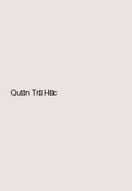
- Phương Pháp Nghiên Cứu Khoa Học ✓
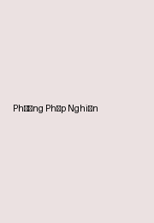
- Xã Hội Học Đại Cương ✓

- Nguyên Lý Kế Toán ✓
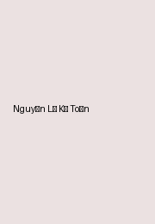
- Giáo Trình Tâm Lý Học ✓
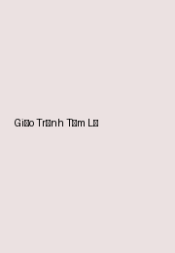
- Lý Thuyết Truyền Thông ✓
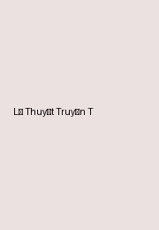
- Quan Hệ Công Chúng ✓
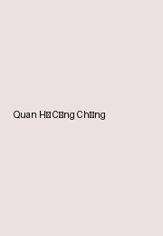

Khoa học
- Lược Sử Thời Gian ✓
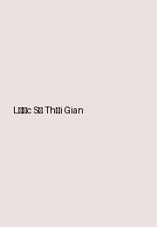
- Cosmos ✓
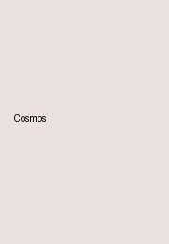
- Nguồn Gốc Các Loài ✓
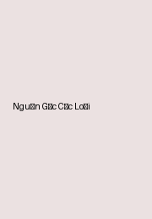
- Gene Vị Kỷ ✓
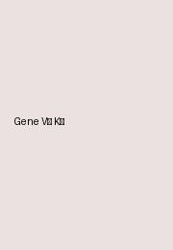
- Sapiens ✓
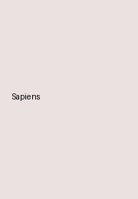
- Homo Deus ✓

- The Elegant Universe ✓

- Astrophysics for People in a Hurry ✓

- Brief Answers to the Big Questions ✓
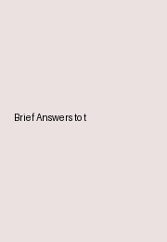
- Vũ Trụ Trong Vỏ Hạt Dẻ ✓
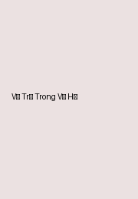

Công nghệ – IT
- Clean Code ✓
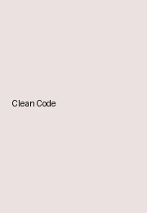
- Python Crash Course ✓
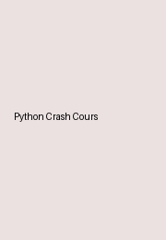
- AI 2041 ✓

- Deep Learning ✓
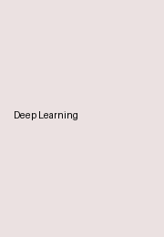
- Design Patterns ✓
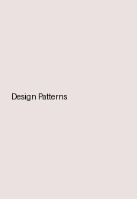
- The Pragmatic Programmer ✓

- Code Dạo Ký Sự ✓
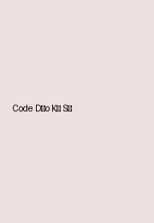
- Cybersecurity Essentials ✓

- Introduction to Algorithms ✓
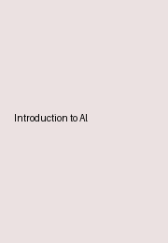
- Hacking Growth ✓
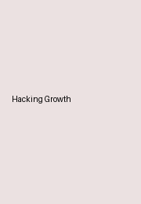

Lịch sử – chính trị – xã hội
- 1984 ✓

- Trại Súc Vật ✓

- Việt Nam Sử Lược ✓
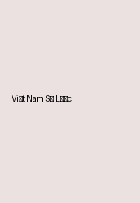
- Súng Vi Trùng Và Thép ✓
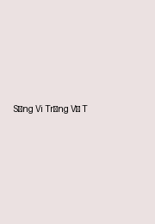
- Đường Kách Mệnh ✓
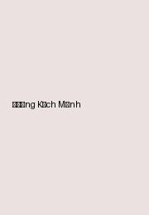
- Tư Bản ✓

- Chiến Tranh Tiền Tệ ✓
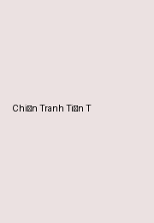
- Bên Thắng Cuộc ✓
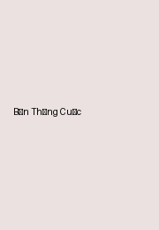
- Lịch Sử Thế Giới ✓
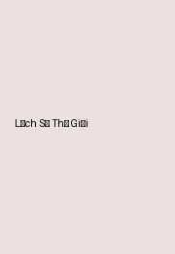
- Những Người Khốn Khổ ✓


Triết học – tôn giáo
- Đạo Đức Kinh ✓

- Meditations ✓

- Sophie's World ✓

- Nghệ Thuật Yêu ✓
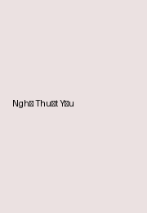
- Hiểu Về Trái Tim ✓
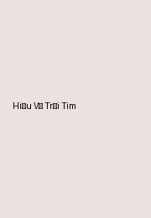
- Kinh Thánh ✓
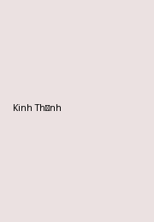
- Kinh Phật ✓
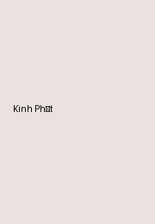
- Binh Pháp Tôn Tử ✓
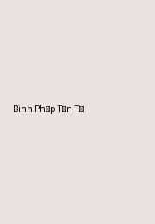
- Cộng Hòa ✓
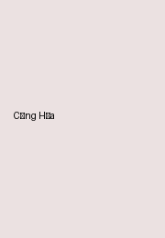
- Thus Spoke Zarathustra ✓


Y học – sức khỏe
- Why We Sleep ✓
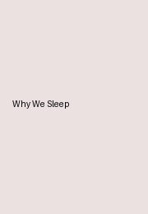
- The Body ✓

- Gut ✓

- Healing Foods ✓

- Ăn Gì Không Chết ✓
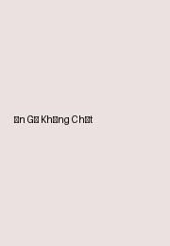
- Cơ Thể Tự Chữa Lành ✓
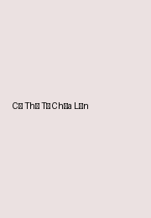
- Y Học Dinh Dưỡng ✓
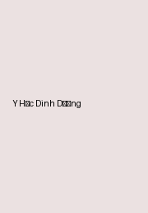
- Minh Triết Trong Ăn Uống ✓
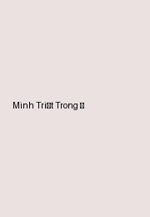
- The Cancer Code ✓

- Sức Mạnh Của Giấc Ngủ ✓
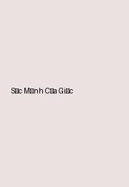

Nghệ thuật
- The Story of Art ✓
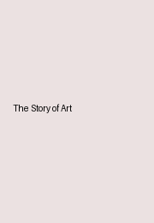
- Steal Like an Artist ✓
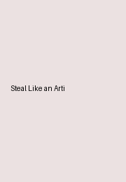
- Show Your Work ✓

- Ways of Seeing ✓

- Color and Light ✓

- Điện Ảnh Là Gì ✓
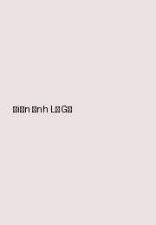
- The Animator’s Survival Kit

- Art & Fear ✓

- Nghệ Thuật Tối Giản ✓
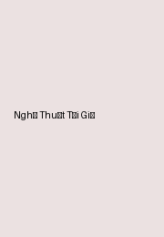
- The Design of Everyday Things ✓
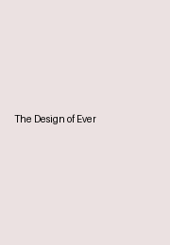

Truyền thông – báo chí – marketing
- Contagious ✓

- This is Marketing ✓

- Made to Stick ✓
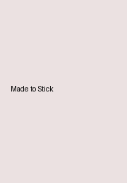
- Positioning ✓

- Purple Cow ✓

- Ogilvy on Advertising ✓
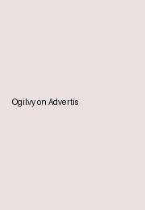
- PR Thực Chiến ✓

- Content Marketing ✓

- The Copywriter’s Handbook

- Truyền Thông Không Chỉ Là Quảng Cáo ✓
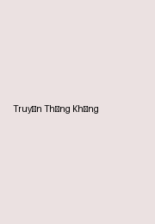

Ngoại ngữ
- English Grammar in Use ✓

- Oxford Word Skills ✓
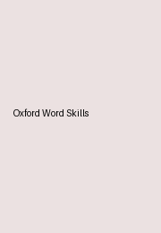
- 4000 Essential English Words ✓

- Hack Não 1500 ✓
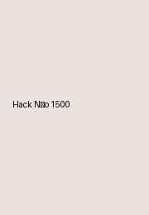
- Destination B2 ✓

- IELTS Cambridge ✓

- TOEIC Analyst ✓
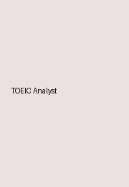
- Kanji Look and Learn ✓

- Tự Học Giao Tiếp Tiếng Anh ✓
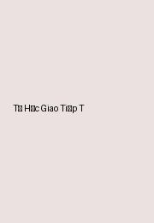
- Mindmap English Vocabulary ✓


Thiếu nhi
- Dế Mèn Phiêu Lưu Ký ✓
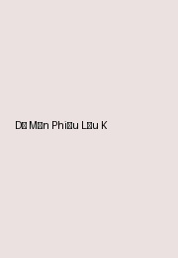
- Hoàng Tử Bé ✓
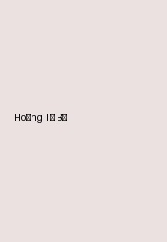
- Kính Vạn Hoa ✓
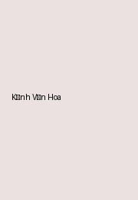
- Peter Pan ✓
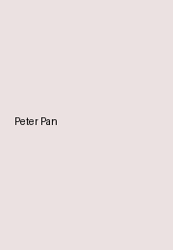
- Totto-chan ✓

- Anne Tóc Đỏ ✓

- Pippi Tất Dài ✓
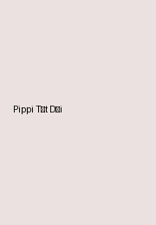
- Không Gia Đình ✓
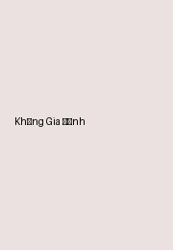
- Charlie và Nhà Máy Socola ✓

- Những Tấm Lòng Cao Cả ✓
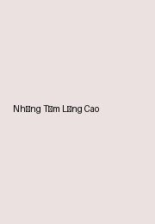

Manga/comic
- One Piece ✓

- Naruto ✓

- Conan ✓

- Doraemon ✓
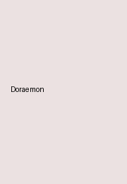
- Attack on Titan ✓
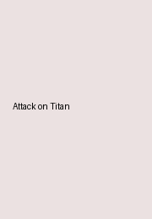
- Demon Slayer ✓

- Jujutsu Kaisen ✓
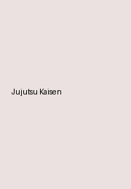
- Blue Lock ✓

- Tokyo Revengers ✓

- Slam Dunk ✓


Du lịch – khám phá
- Xách Ba Lô Lên Và Đi ✓
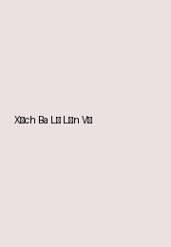
- Eat Pray Love ✓

- Into the Wild ✓

- On the Road ✓

- Wild ✓

- Around the World in 80 Days ✓

- Vagabonding ✓

- Những Con Đường Hồi Giáo ✓
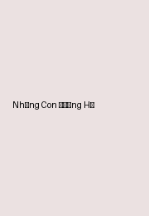
- The Alchemist
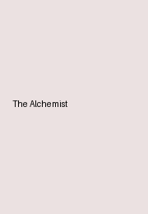
- Tuổi Trẻ Đáng Giá Bao Nhiêu ✓
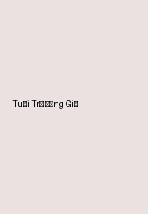

Ẩm thực
- The Food Lab ✓
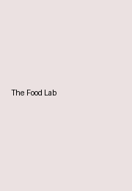
- Salt Fat Acid Heat ✓
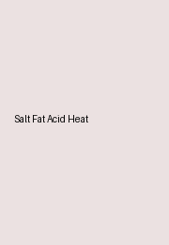
- The Cake Bible ✓
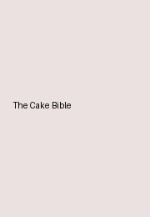
- Professional Baking ✓
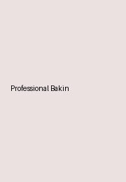
- Chocolate ✓

- Asian Desserts ✓
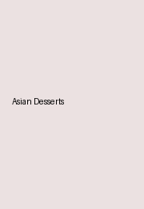
- Món Ngon Việt Nam ✓
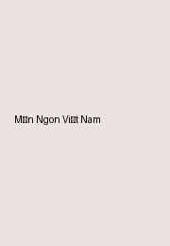
- Bếp Nhà ✓
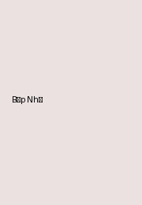
- Nghệ Thuật Pha Chế ✓
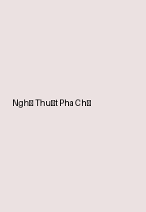
- Mastering the Art of French Cooking ✓
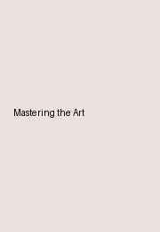

Self-help
- Atomic Habits ✓
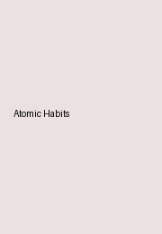
- Ikigai ✓

- Deep Work ✓
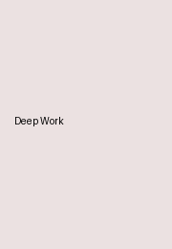
- Can’t Hurt Me

- 7 Thói Quen Hiệu Quả ✓
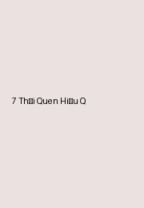
- Đời Ngắn Đừng Ngủ Dài ✓
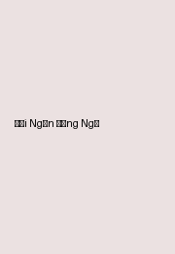
- Tư Duy Nhanh Và Chậm ✓

- The Mountain Is You ✓

- Đi Tìm Lẽ Sống ✓
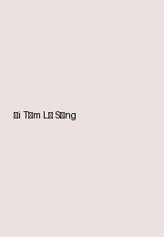
- Nhà Giả Kim ✓
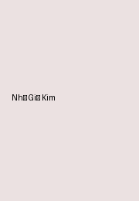

Tiểu sử – hồi ký
- Steve Jobs ✓
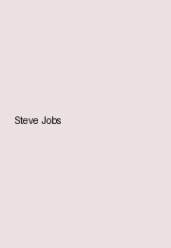
- Becoming ✓

- Elon Musk ✓
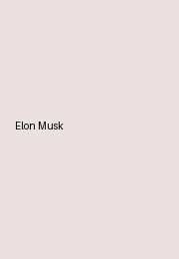
- Diary of a Young Girl ✓
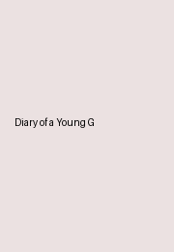
- Educated ✓

- Long Walk to Freedom ✓

- When Breath Becomes Air ✓

- Hồi Ký Nguyễn Hiến Lê ✓

- Sống Như Anh ✓
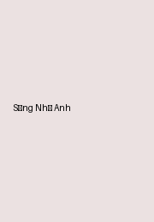
- Tôi Tài Giỏi Bạn Cũng Thế ✓
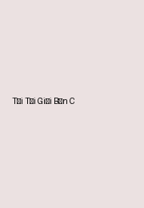

Sách luyện thi
- IELTS Cambridge ✓

- Destination B2 ✓

- Complete TOEIC ✓
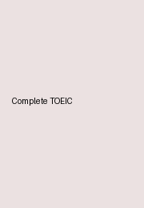
- SAT Prep ✓

- JLPT N3 ✓
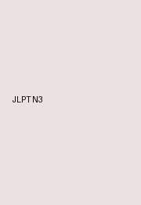
- Luyện Thi HSK ✓
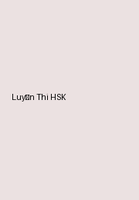
- Hack Não Ngữ Pháp ✓
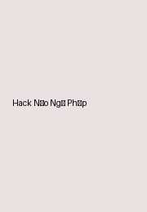
- Giải Đề THPT Quốc Gia ✓
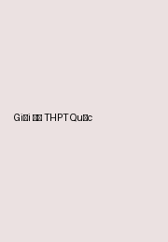
- 30 Đề Minh Họa Toán ✓
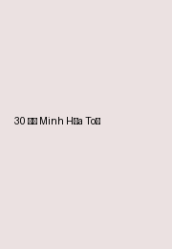
- Bứt Phá IELTS ✓
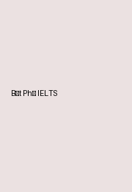

Sách kỹ năng nghề nghiệp
- Kỹ Năng Giao Tiếp ✓
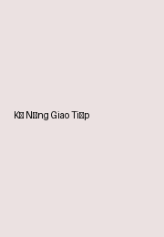
- Nghệ Thuật Thuyết Trình ✓
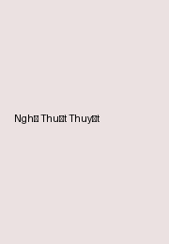
- Kỹ Năng Đàm Phán ✓
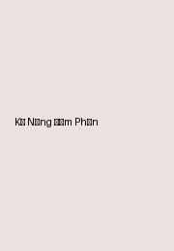
- Leadership 101 ✓
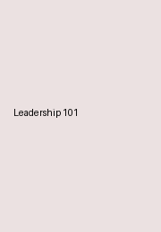
- Digital Marketing ✓

- The First 90 Days ✓
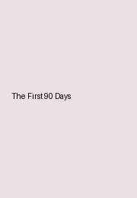
- CV Xin Việc Hoàn Hảo ✓

- Scrum Guide ✓
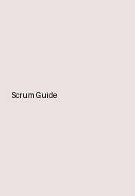
- Kỹ Năng Làm Việc Nhóm ✓
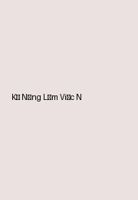
- Kỹ Năng Quản Lý Thời Gian ✓
